江苏省扬州、南通、泰州、宿迁四市2013届高三3月第二次调研测试
生物试题
一、单项选择题：本部分包括20题，每题2分，共计40分。每题只有一个选项最符合题意。
1．下列有关组成细胞化合物的叙述，正确的是
A．糖类、脂质的组成元素都是C、H、O
B．组成蛋白质的氨基酸都只含有一个氨基和一个羧基
C．RNA具有信息传递、催化反应、物质转运等功能
D．细胞中的水多以结合水形式存在，其含量影响着细胞代谢
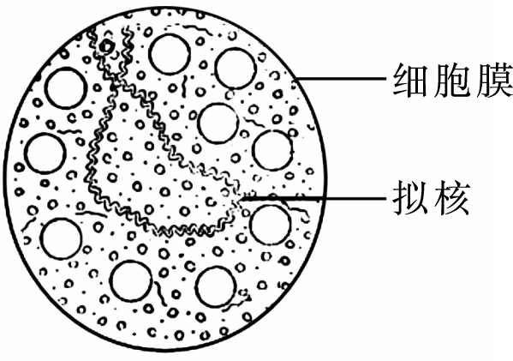
2．支原体感染引起的传染性尿道炎较难治愈。右图是支原体细胞结构示意图，相关叙述正确的是
A．支原体通过有丝分裂而增殖
B．细胞膜和核糖体构成支原体的生物膜系统
C．在mRNA合成的同时就会有多个核糖体结合到mRNA上
D．青霉素能抑制细胞壁的形成，可用于治疗支原体感染引起的疾病
3．在洋葱根尖分生区细胞处于
A．分裂间期时，染色体复制导致细胞中染色体数目加倍
B．分裂中期时，细胞中染色体数与核DNA数之比为1:2
C．分裂后期时，同源染色体的分离、非同源染色体自由组合
D．分裂末期时，细胞中央出现赤道板，向四周扩展形成新的细胞壁
4．某同学探究“不同浓度蔗糖溶液对叶表皮细胞形态的影响”，得到下图所示结果。相关叙述不正确的是
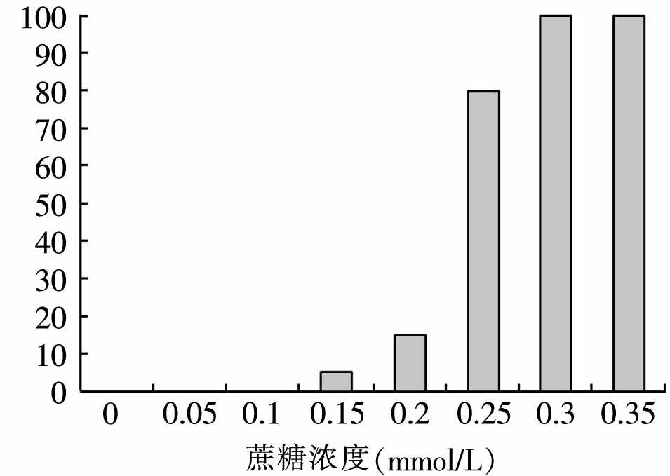
A．实验主要原理是成熟的植物细胞能够发生渗透作用
质壁分离细胞比例（%）
B．实验中需要使用血细胞计数板、盖玻片、显微镜等仪器
C．叶表皮细胞浸润在蒸馏水中时，细胞会发生膨胀
D．结果表明大多数细胞的细胞液浓度介于0.2～0.25mmol/L之间
5．下列有关细胞凋亡的叙述，不正确的是
A．细胞凋亡是细胞中相关基因选择性表达的结果
B．细胞凋亡对于完成人体的正常发育具有重要作用
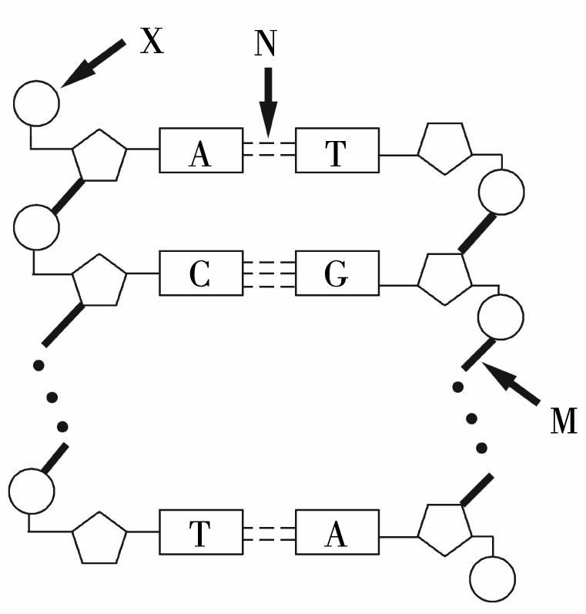
C．激活T淋巴细胞凋亡基因的表达可治疗艾滋病
D．癌细胞可能逃脱了凋亡过程，能够无限增殖
6．右图是人体细胞中某DNA片段结构示意图。有关叙述正确的是
A．图中“X”代表磷酸基，“A”代表腺苷
B．DNA复制时，图中 “N” 键首先全部断开
C．DNA转录时，需要Taq酶、解旋酶等催化
D．DNA聚合酶和DNA连接酶都能催化“M”键的形成
7．噬藻体是感染蓝藻的DNA病毒。用³²P标记的噬藻体感染蓝藻细胞，培养一段时间，经搅拌、离心后进行放射性检测。相关叙述正确的是
A．³²P标记的是噬藻体DNA中的胸腺嘧啶
B．搅拌的目的是使吸附在蓝藻上的噬藻体与蓝藻分离
C．离心后放射性同位素主要分布在试管的上清液中
D．此实验证明DNA是噬藻体的遗传物质
8．基因型为FfX^{D}Y的果蝇在产生精子过程中
A．F与f、X^{D}与Y的分离发生在减数第一次分裂四分体时期
B．X^{D}与X^{D}、Y与Y的分离发生在减数第一次分裂后期
C．FX^{D}、fX^{D}、FY、fY的随机组合发生在减数第二次分裂后期
D．一个精原细胞可能产生FX^{D}、fX^{D}、FY、fY四种精子
9．玉米籽粒有白色、红色和紫色，相关物质的合成途径如下图。基因M、N和P及它们的等位基因依次分布在第9、10、5号染色体上。现有一红色籽粒玉米植株自交，后代籽粒的性状分离比为紫色∶红色∶白色＝0∶3∶1，则该植株的基因型可能为
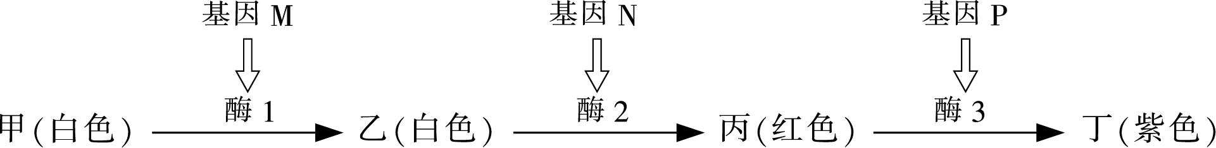

A．MMNNPP B．MmNnPP C．MmNNpp D．MmNnpp
10．下列有关现代生物进化理论的叙述中，不正确的是
A．种群是生物繁殖和进化的基本单位
B．生物进化的实质是种群基因频率的改变
C．经人工选择获得的优良品种不一定能适应自然环境
D．基因突变具有多害少利性，不是生物变异的根本来源
11．在H₁N₁流感病毒侵入人体并诱导体液免疫的过程中，不会发生
A．吞噬细胞摄取、处理流感病毒 B．记忆细胞增殖并大量分泌抗体
C．B细胞增殖分化形成记忆细胞 D．T淋巴细胞合成并分泌淋巴因子
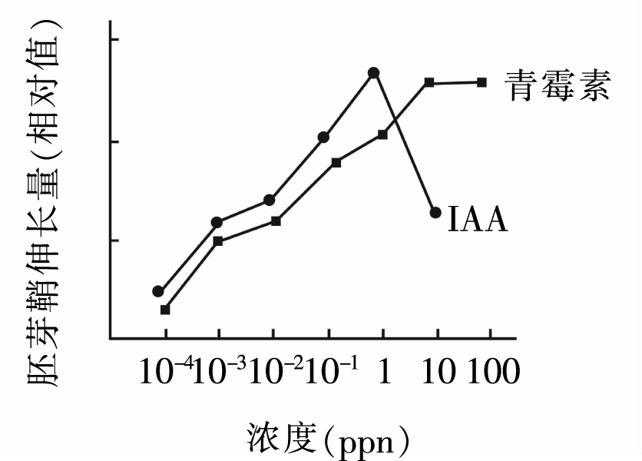
12．研究人员探究生长素（IAA）和青霉素对小麦胚芽鞘切段生长的影响，得到下图所示结果。据此可判断
A．生长素对胚芽鞘生长的影响具有两重性
B．青霉素促进胚芽鞘生长的最适浓度比生长素高
C．生长素、青霉素都能够促进插条生根
D．高浓度青霉素对胚芽鞘切段的伸长不起作用
13．下列有关人体血糖平衡调节的叙述，不正确的是
A．血糖平衡调节方式有神经调节和激素调节
B．胰岛素能促进组织细胞摄取、利用、储存葡萄糖
C．饭后三小时，血液流经胰腺后，血液中胰高血糖素含量明显升高
D．糖尿病人必须及时服用胰岛素，使血糖含量保持在正常水平
14．影响种群数量变化的因素分两类，一类是密度制约因素，即影响程度与种群密度有密切关系的因素；另一类是非密度制约因素，即影响程度与种群密度无关的因素。下列属于非密度制约因素的是
A．捕食关系
B．竞争关系
C．种内斗争
D．气候、季节、降水等的变化
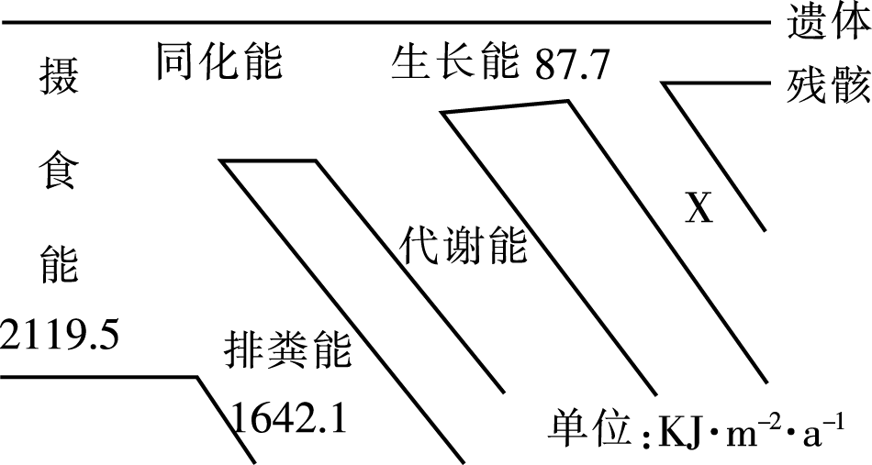
15．某池塘底栖动物主要有软体动物类（铜锈环棱螺等）、寡毛类（苏氏尾鳃蚓等）、摇蚊类（羽摇蚊等）。科研人员研究了该池塘底栖动物能量流动过程，构建了下图所示模型，相关判断不正确的是
A．流经底栖动物的总能量是2119.5KJ·m²·a⁻¹
B．底栖动物同化能量大部分用于呼吸作用
C．图中“X”包含被下一营养级同化的能量
D．在能量流动的过程中伴随着物质循环和信息传递
16．科学家将4个“关键基因”通过逆转录病毒转入小鼠的成纤维细胞，使其变成多能干细胞，并可分化为心脏细胞和神经细胞。下列有关叙述不正确的是
A．研究中运用的逆转录病毒属于基因运载体
B．导入的4个“关键基因”可能与基因表达调控有关
C．鼠成纤维细胞转变为多能干细胞是基因突变的结果
D．本研究可避免从人体胚胎中提取干细胞引起的伦理问题
17．下列有关愈伤组织细胞的叙述中，不正确的是
A．细胞壁薄、分裂旺盛
B．细胞具有较高的全能性
C．由高度分化植物细胞经脱分化和分裂形成
D．细胞有叶绿体，能进行光合作用
18．下列有关植物体细胞杂交与动物细胞融合的比较，正确的是
A．两者应用的原理都是高度分化的细胞具有全能性
B．两者都可用聚乙二醇（PEG）诱导细胞融合
C．两者最终都能获得杂种生物
D．两者都已用于大量生产分泌蛋白
19．下列有关实验室制作果酒的叙述，不正确的是
A．酵母菌呼吸产热，可导致发酵液温度升高
B．葡萄汁不装满发酵瓶，可防止发酵液溢出导致杂菌污染
C．酵母菌呼吸产生大量CO₂，可导致发酵液pH下降
D．发酵瓶、发酵液等在使用前需要利用煮沸法进行消毒
20．在利用猕猴桃进行“DNA粗提取与鉴定”实验中，相关操作正确的是
A．直接向剪碎的猕猴桃果肉组织中加入蒸馏水并搅拌，以释放核DNA
B．向猕猴桃果肉研磨液中加入适量的蒸馏水，以降低DNA酶活性
C．将猕猴桃果肉研磨液迅速加热到100℃，再冷却后过滤，可以获得DNA粗提物
D．向溶有粗提物的NaCl溶液中加入冷却的体积分数为95%的酒精，可以获得较纯净的DNA
二、多项选择题：本部分包括5题，每小题3分，共15分。每题有不止一个选项符合题意。每题全选对者得3分，其他情况不得分。
21．在植物叶肉细胞中，能产生[H]和ATP的场所有
A．线粒体内膜
B．线粒体基质
C．细胞质基质
D．叶绿体类囊体薄膜

22．下图是某基因（片段）的表达过程，其中起始密码为AUG（甲硫氨酸）。相关叙述正确的是
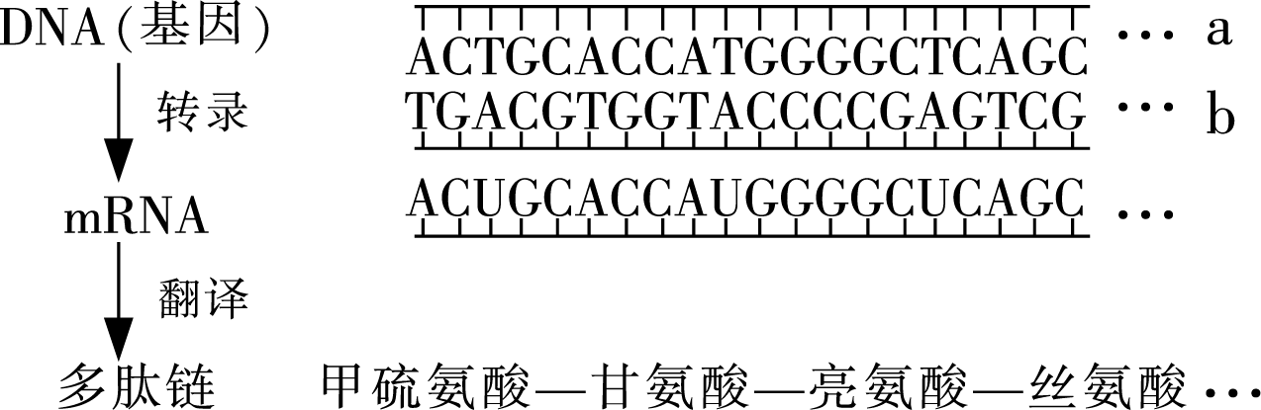

A．图中共有5种含氮碱基，8种脱氧核苷酸
B．该基因转录的模板是b链，该链中嘌呤数总等于嘧啶数
C．转录时RNA聚合酶能识别DNA中特定的碱基序列
D．若多肽链由n个氨基酸脱水缩合而成，则mRNA上碱基数总大于3n
23．右图是特定条件下不同概念的关系模型，则模型及其中的X、Y、Z可代表
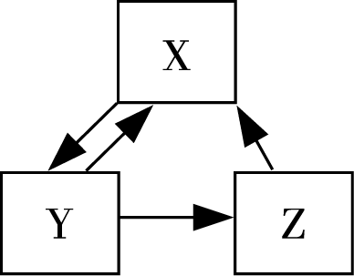
A．碳循环过程，大气CO₂、生产者、消费者
B．内环境中物质交换，血浆、组织液、淋巴
C．激素分泌调节，垂体、 睾丸、 下丘脑
D．遗传信息传递，DNA、mRNA、 蛋白质
24．梅花鹿胚胎移植试验的主要流程：
①供体超数排卵→②配种→③胚胎收集→④______→⑤胚胎移植→子代梅花鹿。
下列相关叙述正确的是
A．①过程需要是注射有关激素，目的是获得更多的卵原细胞并完成减数分裂
B．③过程是以哺乳动物早期胚胎在输卵管或子宫中处于游离状态为前提
C．④过程是“对胚胎进行质量检查”，可移植的胚胎应发育到囊胚或原肠胚
D．⑤过程成功的关键是移植的胚胎能与子宫建立正常联系

25．下列有关腐乳制作的叙述，正确的是：
A．毛霉是参与腐乳发酵的优势种群
B．在温度较高的夏季制作腐乳可大大缩短制作时间
C．在腐乳发酵的全过程中必须保持毛霉的活性
D．制作成功的腐乳色泽基本一致、味道鲜美、咸淡适口、无异味
三、非选择题：
26．（8分）下图表示某生物兴趣小组利用韭菜宿根进行相关实验流程，请分析回答：
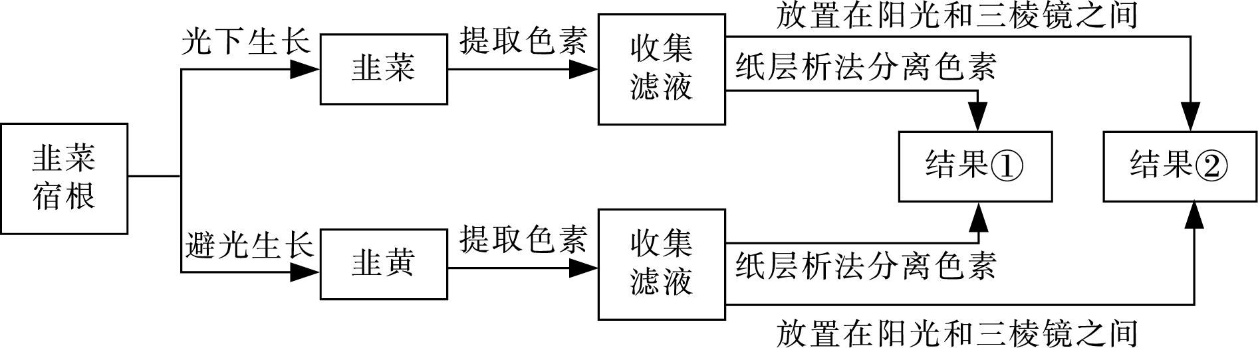

（1）提取色素时为了研磨充分应加入 ▲ ，纸层析法分离色素的原理是 ▲ 。
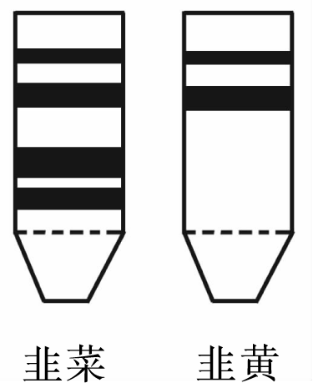
（2）纸层析法分离色素的“结果①”如右图所示，其中共有的色素带的颜色是 ▲ ，据此能得出的结论是 ▲ 。
（3）将等量刚制备的韭菜和韭黄色素滤液放在阳光与三棱镜之间，
“结果②”吸收光谱最明显的差异出现在 ▲ 光区域。将制得的韭菜滤液在强光下曝光1～2h，再重复上述实验，其结果与韭黄滤液的实验结果基本一致，其原因是 ▲ 。
（4）每分子叶绿素含有一个Mg²⁺，可被H⁺、Cu²⁺等置换。韭菜滤液用5%的HCl处理一段时间后，其颜色与研磨时未加 ▲ 的颜色相似，呈现黄褐色。实验室常用含Cu²⁺的试剂处理叶片，可形成铜代叶绿素，能长时间保持叶片标本的绿色，其原因是 ▲ 。
答案：（1）二氧化硅（SiO₂） 色素在层析液里的溶解度不同，溶解度大的随层析液在滤纸条上扩散快
（2）橙黄色、黄色 叶绿素的形成需要光
（3）红 叶绿素不稳定，在强光下易分解
（4）碳酸钙（CaCO₃） 铜代叶绿素比叶绿素稳定
27．（8分）下图表示温度、光照对铜绿微囊藻和玫瑰拟衣藻光合作用的影响。通过比较不同条件下两种藻的净光合速率，可分析它们对环境的适应性及竞争优势。请分析回答。
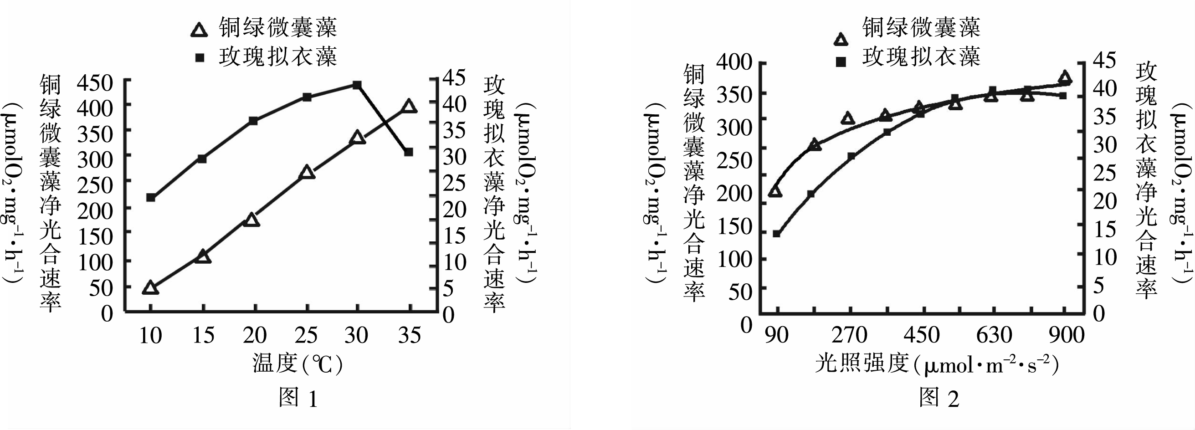

（1）运用同位素标记法可证明：光合作用释放的O₂来源于 ▲ _；暗反应中碳的转移途径是 ▲ _（用文字和箭头回答）。
（2）由图1可知，玫瑰拟衣藻和铜绿微囊藻生长的最适温度分别为 ▲ _和_ ▲ _。两者在20℃时混合培养时，具有竞争优势的是_ ▲ 。
（3）图2为30℃时获得的实验结果，则：
①光照强度为630μmol∙m⁻²∙s⁻¹时，限制玫瑰拟衣藻净光合速率上升的环境因素主要是
▲ 。
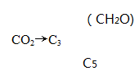
②预测35℃时两种藻类净光合速率与光照强度的关系，并在答题纸相应图中绘制相关曲线。
答案：（1）水（的光解）

（2）30℃ 不低于35℃ 铜绿微囊藻
（3）①CO₂浓度（写“温度”不给分）
②见右图（2分）
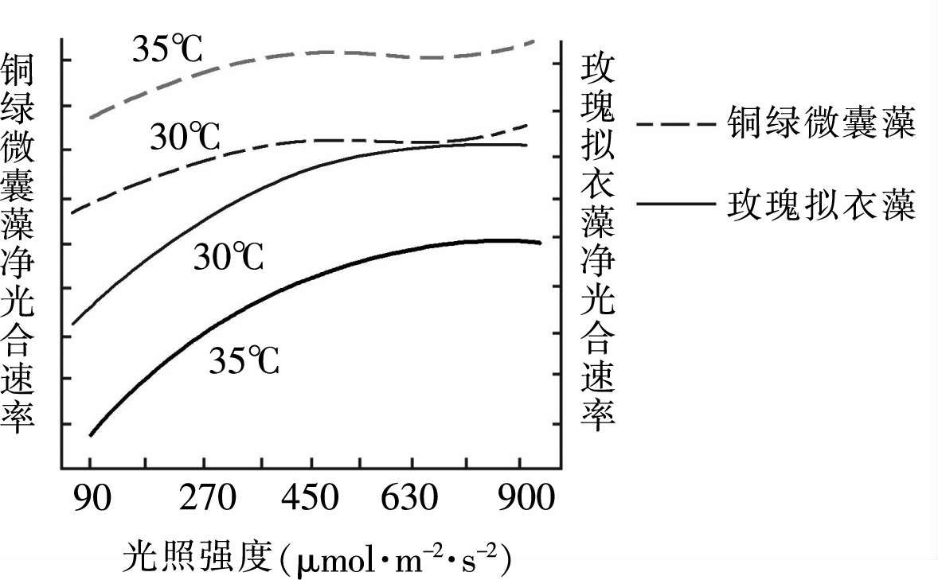

28．（8分）右图是人体胃酸分泌的部分调节途径，其中幽门粘膜G细胞（一种内分泌细胞）能合成分泌胃泌素，作用于胃粘膜壁细胞，促进其分泌胃酸。请分析回答：
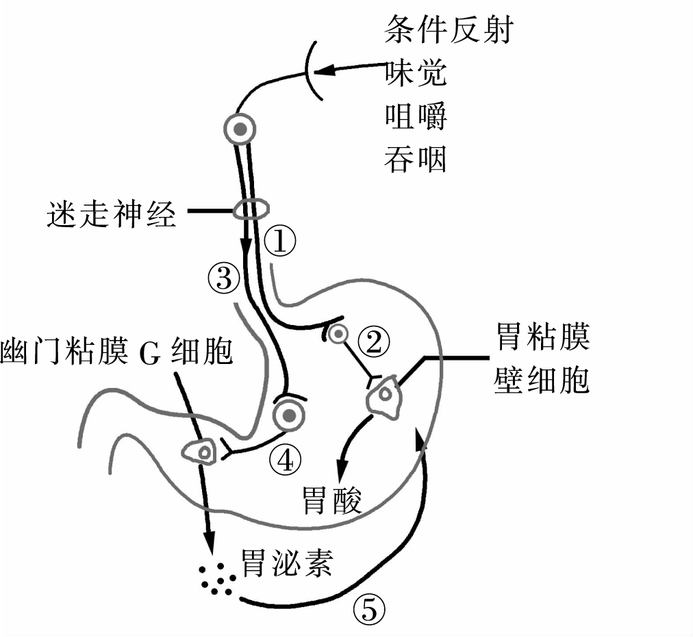
（1）幽门粘膜G细胞分泌物发挥作用具有微量和高效、 ▲ 、 ▲ 的特点。
（2）通过“①→②→胃粘膜壁细胞”（途径1）促进胃酸分泌过程中，兴奋在①和②神经元之间传递时，信号发生的变化是 ▲ ，作用于胃粘膜壁细胞的信号物质是 ▲ 。
（3）通过“③→④→⑤→胃粘膜壁细胞”（途径2）促进胃酸分泌的调节方式是 ▲ 。与途径1相比较，从反应速度和作用时间看，主要特点是
▲ 、 ▲ 。
（4）研究发现，当胃酸分泌增加后会引起胃壁扩张，后者又会加强胃泌素的分泌，胃泌素的这种分泌调节机制称为 ▲ 。
答案：（1）通过体液运输 作用于靶器官、靶细胞
（2）电信号→化学信号→电信号 神经递质
（3）神经调节和体液（激素）调节（或”神经-体液调节”） 速度较缓慢 时间比较长
（4）正反馈调节

29．（8分）科研人员以常规稻作（不放养鸭、使用农药和除草剂）作为对照，研究“稻鸭共生”生态系统中碳的输入与输出情况，统计结果如下表所示。请分析回答：
生态系统 | 输入碳（㎏/hm²） |  | 部分输出碳（㎏/hm²）
生态系统 | 人为输入 | 总输入 | 水稻籽粒 | 鸭 | CO₂等气态碳
常规稻作 | 287.75 | 15329.81 | 7845.77 | － | 1819.36
稻鸭共生 | 1916.88 | 18649.94 | 8700.63 | 175.44 | 3629.94

（1）请写出“稻鸭共生”生态系统中一条含有三个营养级的捕食链 ▲ 。
（2）请列举上表中“人为输入”碳的两个实例 ▲ 。“总输入”碳中，除了 “人为输入”外，其他输入碳的主要途径是 ▲ 。
（3）下面是“稻-鸭共生”生态系统中水稻种群碳输入和输出模型。除了图示输出碳的途径外，输出碳的途径还有 ▲ 、 ▲ 。
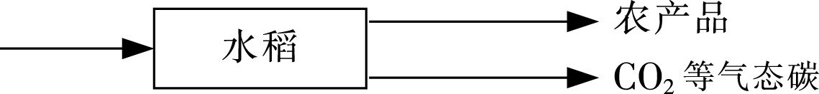

（4）与常规稻作相比，“稻鸭共生”生态系统取得了明显的经济和生态效益，主要表现在 ▲ 。
答案：（1）稻（杂草）→害虫→鸭（合理即得分）
（2）肥料（化肥或有机肥）、鸭苗、秧苗、鸭饲料等（答对1项给1分,2分） 生产者通过光合作用固定CO₂
（3）流向下一营养级 流向分解者
（4）增加水稻产量、获得更多农副产品（鸭）；减少因农药的使用而造成的环境污染（2分）

30．（8分）下图是甲（基因为A、a）、乙（基因为B、b）两种单基因遗传病的遗传系谱图，其中Ⅱ₆携带甲病基因。已知，当含有决定睾丸发育基因的Y染色体片段移接到其它染色体上后，人群中会出现性染色体为XX的男性，如Ⅱ₄。请分析回答：
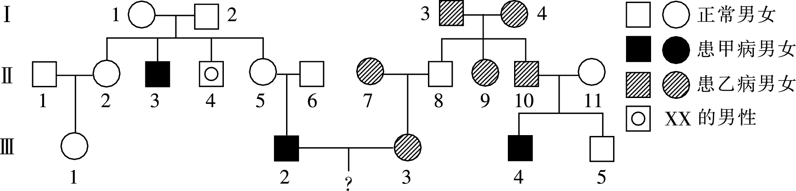

（1）甲病的遗传方式是 ▲ ，Ⅱ₅和Ⅱ₆再生一个正常男孩的概率为 ▲ 。
（2）乙病的遗传方式是 ▲ ，Ⅱ₁₀的基因型为 ▲ 。
（3）若Ⅲ₃带有甲病致病基因，则Ⅲ₂和Ⅲ₃结婚，生一个正常孩子的概率为 ▲ ，生一个只患一种病孩子的概率为 ▲ 。
（3）Ⅱ₄个体的变异属于 ▲ 。若Ⅰ₁为红绿色盲基因携带者，Ⅰ₂正常，则Ⅱ₄患红绿色盲的概率为 ▲ 。
答案：（1）常染色体隐性遗传 3/8
（2）常染色体显性或X染色体显性遗传 AaBb或AaX^{B}Y
（3）1/4 1/2
（4）染色体结构变异 0

31．（8分）罗汉果甜苷具有重要的药用价值，它分布在罗汉果的果肉、果皮中，种子中不含这种物质，而且有种子的罗汉果口感很差。为了培育无子罗汉果，科研人员先利用秋水仙素处理二倍体罗汉果，诱导其染色体加倍，得到下表所示结果。请分析回答：
（1）在诱导染色体数目加倍的过程中，秋水仙素的作用是 ▲ 。选取芽尖生长点作为处理的对象，理由是 ▲ 。
处理 | 秋水仙素浓度（%） | 处理株或种子数 | 处理时间 | 成活率（%） | 变异率（%）
滴芽尖生长点法 | 0.05 | 30 | 5d | 100 | 1.28
滴芽尖生长点法 | 0.1 | 30 | 5d | 86.4 | 24.3
滴芽尖生长点法 | 0.2 | 30 | 5d | 74.2 | 18.2
（2）上述研究中，自变量是 ▲ ，因变量是 ▲ 。研究表明，诱导罗汉果染色体加倍最适处理方法是 ▲ 。
（3）鉴定细胞中染色体数目是确认罗汉果染色体数加倍最直接的证据。首先取变异植株幼嫩的茎尖，再经固定、解离、 ▲ 、 ▲ 和制片后，制得鉴定植株芽尖的临时装片。最后选择处于 ▲ 的细胞进行染色体数目统计。
（4）获得了理想的变异株后，要培育无子罗汉果，还需要继续进行的操作是 ▲ 。
答案：（1）抑制有丝分裂过程中纺锤体的形成 芽尖生长点细胞分裂旺盛，易变异
（2）秋水仙素的浓度 处理植株的成活率和变异率 以0.1%秋水仙素滴芽尖生长点
（3）漂洗、染色 有丝分裂中期
（4）用四倍体罗汉果与二倍体杂交，获得三倍子无籽罗汉果

32.（8分） 氢气是一种清洁能源，可由产氢菌群无氧发酵产生。科研人员从厌氧活性污泥中获得产氢菌群，并利用硫酸纤维素钠和聚二甲基二烯丙基氯化铵能形成中空微胶囊的特性将其固定化。在此基础上比较固定化产氢菌和游离产氢菌的菌体浓度随时间的变化、不同温度下条件下氢气产率的变化，结果如下图。请分析回答：
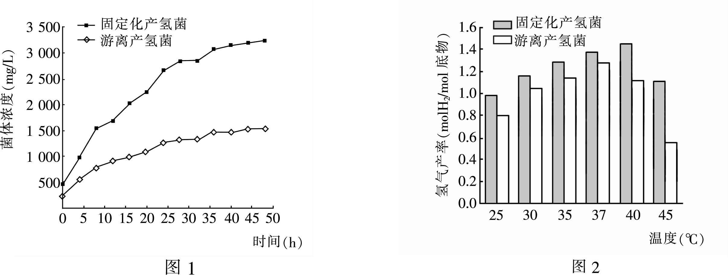

（1）本实验中，固定化产氢菌采用的方法称为 ▲ 。
（2）由图1可知，与游离的产氢菌相比，固定化的产氢菌培养后菌体浓度增加较 ▲ ，其主要原因是 ▲ 。
（3）由图2可知，固定化产氢菌生产氢气的优势表现在氢气产率高、 ▲ 。
（4）实验中使用的发酵培养液成分如下表：
其中为产氢菌群提供氮源的成分有 ▲ 。培养基配制时，培养基灭菌采用的最适方法是 ▲ ，灭菌与调pH的先后顺序是 ▲ 。
培养液成分 | 葡萄糖 | 蛋白胨 | 牛肉膏 | 酵母汁 | NaCl | K₂HPO₄ | 半胱氨酸 | 微量元素
含量（g/L） | 20 | 4 | 2 | 1 | 2 | 1.5 | 0.5 | 适量
（5）在生产实践中，为了充分发挥固定化产氢菌的优势，除了探究固定化产氢菌发酵所需的适宜条件外，还需探究 ▲ 。
答案：（1）包埋法
（2）快 微胶囊有利于形成无氧的环境，便于产氢菌的生长繁殖
（3）对温度变化适应性更强
（4）蛋白胨、牛肉膏、酵母汁、半胱氨酸（答对2个即给分） 高压蒸汽灭菌
先调PH，后灭菌
（5）固定化产氢菌可重复使用的次数

33．（8分）普通棉花中含β-甘露糖苷酶基因（GhMnaA2），能在纤维细胞中特异性表达，产生的β-甘露糖苷酶催化半纤维素降解，棉纤维长度变短。为了培育新的棉花品种，科研人员构建了反义GhMnaA2基因表达载体，利用农杆菌转化法导入棉花细胞，成功获得转基因棉花品种，具体过程如下。请分析回答：

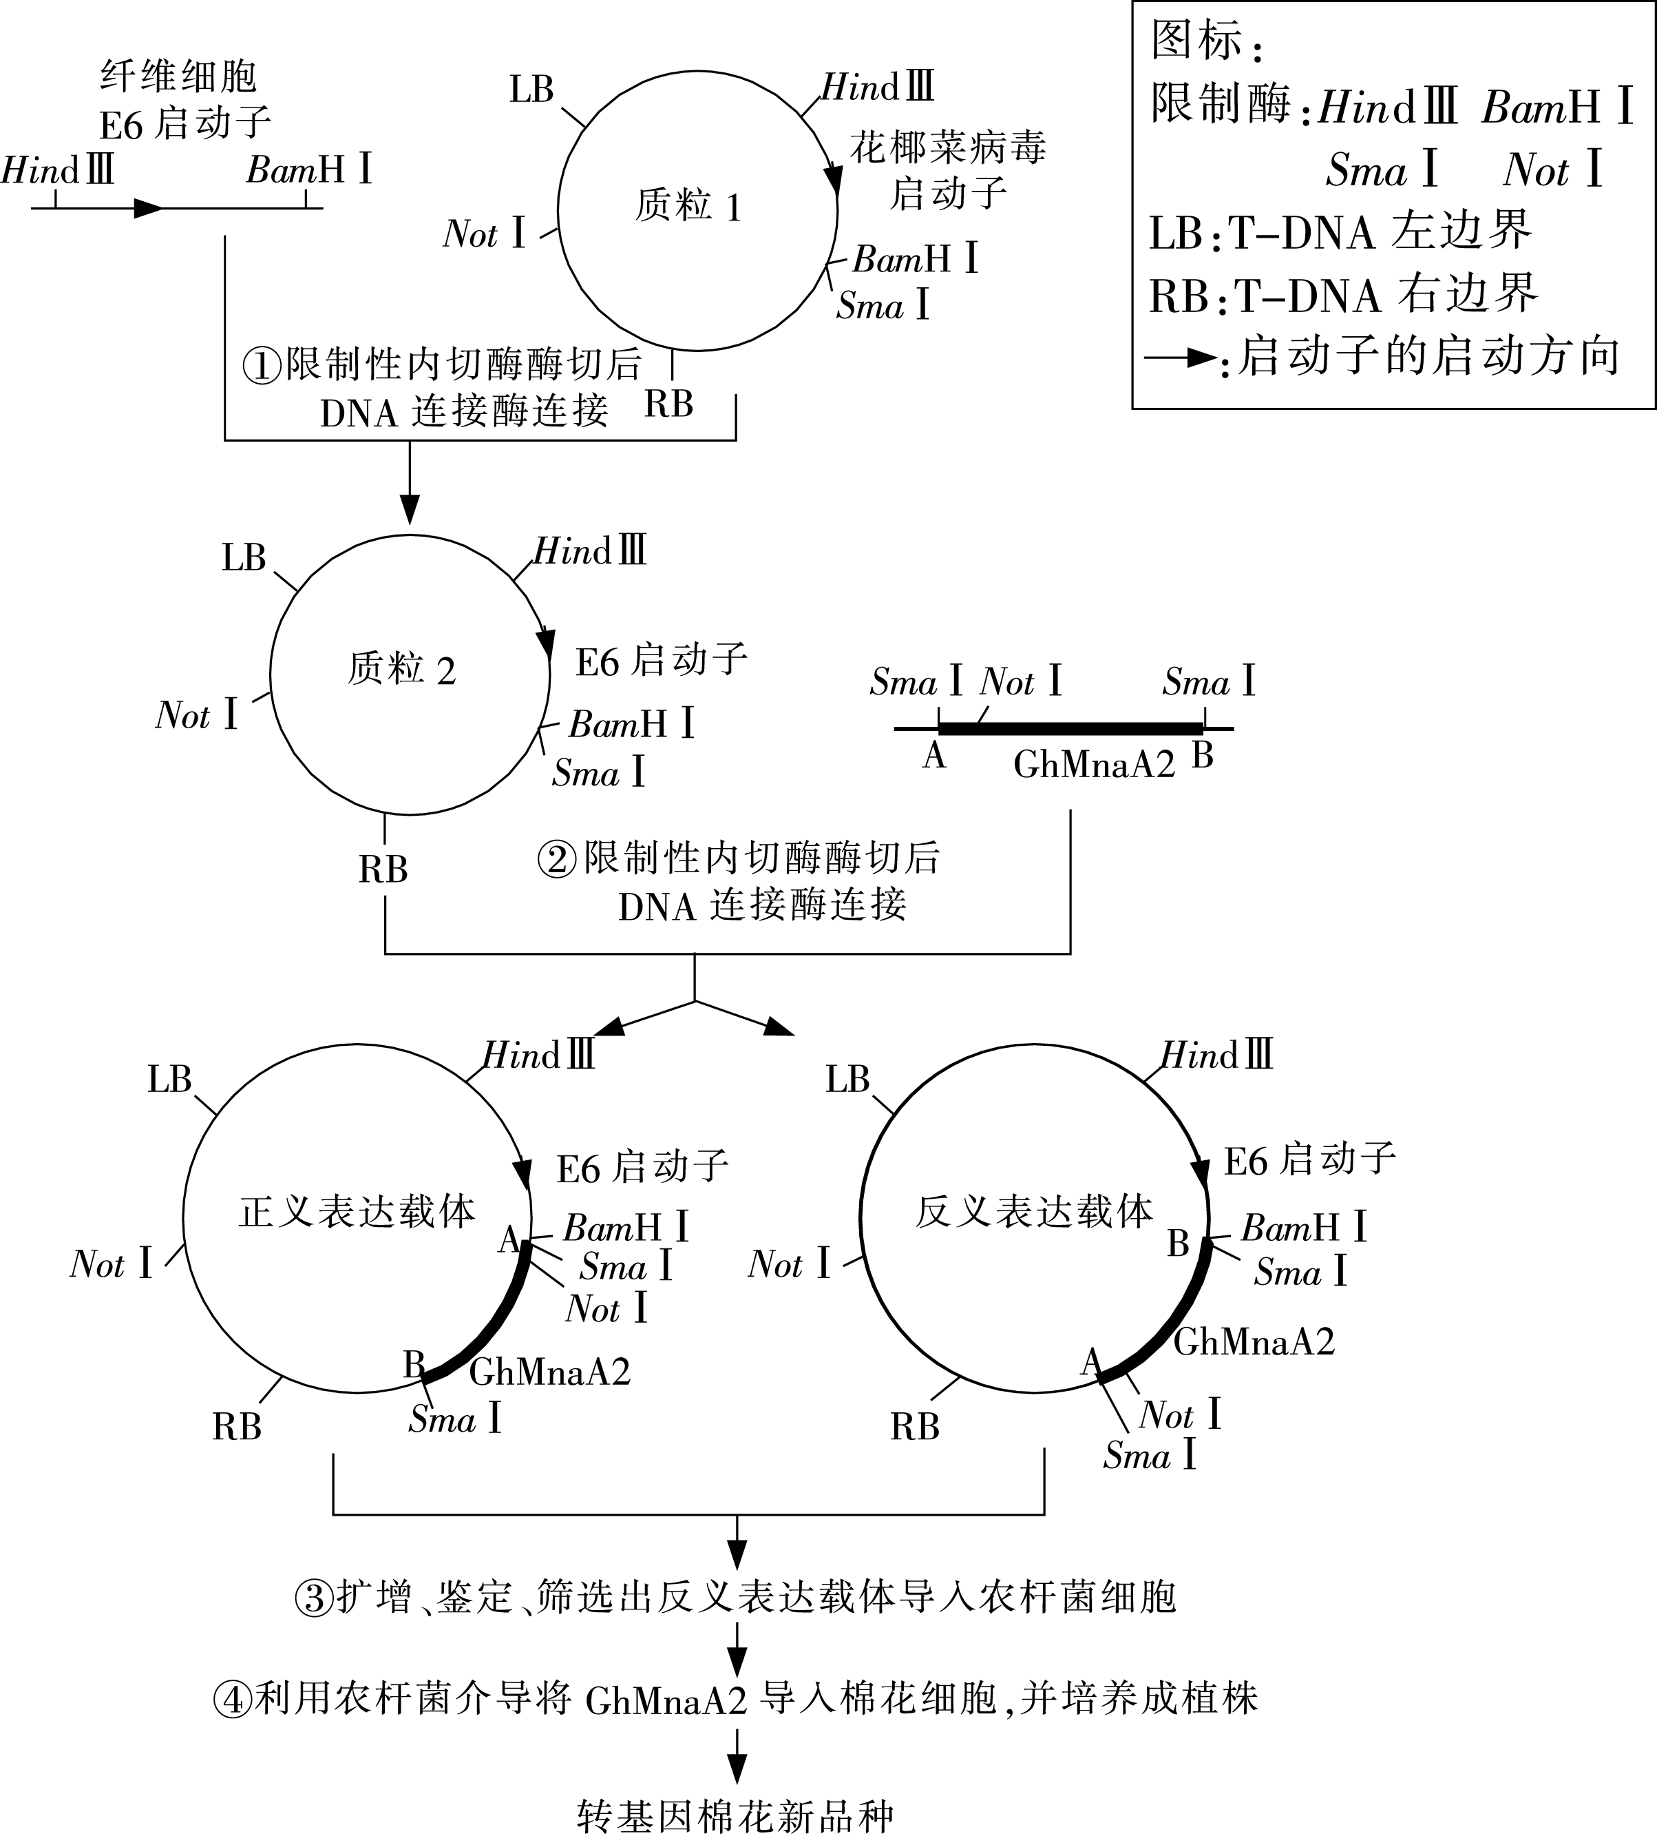

（1）①和②过程中所用的限制性内切酶分别是 ▲ 、 ▲ 。
（2）基因表达载体除了图示组成外，至少还有 ▲ 等（至少答两个）。
（3）③过程中用酶切法可鉴定正、反义表达载体。用SmaⅠ酶和NotⅠ酶切正义基因表达载体获得0.05kb、3.25kb、5.95kb、9.45kb四种长度的DNA片段，则用NotⅠ酶切反义基因表达载体获得DNA片段的长度应是 ▲ 和 ▲ 。
（4）④过程中利用农杆菌介导转化棉花细胞的过程中，整合到棉花细胞染色体DNA的区段是 ▲ ，转化后的细胞再通过 ▲ 形成植物体。
（5）导入细胞内的反义GhMnaA2转录的mRNA能与细胞内的GhMnaA2转录的mRNA互补配对，从而抑制基因的表达，其意义是 ▲ 。
答案：（1）HindⅢ、BamHⅠ SmaⅠ
（2）复制原点、终止子、标记基因等（2分，答对1个给1分）
（3）6.0kb 12.7kb
（4）（含有E6启动子和GhMnaA2基因的）T－DNA 植物组织培养
（5）阻止β-甘露糖苷酶合成，使棉纤维更长

